Señores

**EMPRESA DE ACUEDUCTO Y ALCANTARILLADO DE VILLAVICENCIO**

REFERENCIA:

**PÓLIZA:** No. 620-83-994000000178

**TOMADOR Y ASEGURADO:** EMPRESA DE ACUEDUCTO Y ALCANTARILLADO DE VILLAVICENCIO EAAV E.S.P.

**FECHA DE RECLAMACIÓN:** 27 DE OCTUBRE DE 2023

**AMPARO:** TODO RIESGO DAÑOS MATERIALES

Respetados Señores:

Recibimos atentamente la reclamación y los documentos adjuntos, a través de los cuales se solicita la afectación de la Póliza Todo Riesgo Daños Materiales Entidades Estatales No. 620-83-994000000178. Para dar respuesta a lo solicitado se realizará un recuento de los antecedentes relacionados por el reclamante, así como también de la documentación aportada:

1. **ANTECEDENTES**
   1. El día 11 de agosto de 2022, la EMPRESA DE ACUEDUCTO Y ALCANTARILLADO DE VILLAVICENCIO dio aviso de siniestro al intermediario de seguros frente a las avalanchas que tuvieron ocurrencia los días 11 de julio y 5 de agosto de 2022, por las cuales presuntamente quedó sepultada la Bocatoma Quebrada La Honda, argumentando que a la fecha no se contaba con diagnóstico de daños.
   2. En virtud de las condiciones generales y particulares de la Póliza Todo Riesgo Daños Materiales Entidades Estatales No. 620-83.994000000178, se designó un ajustador de común acuerdo entre la aseguradora y la EAAV, a efectos de verificar las condiciones en que ocurrió el presunto siniestro. Así las cosas, se designó a la firma INGETECH S.A.S. para dicha labor.
   3. En atención a lo anterior, la firma ajustadora solicitó una serie de documentación a la EAAV para constatar la ocurrencia del siniestro, entre ellos, el cronograma de la obra del Contrato 042 de 2022 que tuvo por objeto las *“OBRAS DE REFORZAMIENTO EN BOCATOMA QUEBRADA LA HONDA”,* informe técnico de la Oficina de Gestión del Riesgo de Villavicencio frente al evento, registro de los mantenimientos realizados a la Bocatoma Quebrada La Honda con su correspondiente registro fotográfico e, informe técnico que determine el estado actual de las obras afectadas, además de la viabilidad de reparación.
   4. Una vez recibida y verificada la información antes descrita, la firma INGETECH S.A.S requirió nuevamente a la EAAV para que remitiera la siguiente información adicional: i) informe técnico que describa de manera detallada las afectaciones en las estructuras de la bocatoma, ii) bitácora de la obra objeto del Contrato 042 de 2022, iii) informe de interventoría del Contrato 042 de 2022, iv) actas de corte donde justifique los valores pagados al contratista, v) las facturas emitidas por el contratista para cobrar el anticipo y el saldo restante, vi) soportes de los pagos realizados al contratista, vii) registro fotográfico antes, durante y al finalizar las obras objeto del Contrato 042 de 2022, viii) resultados de los ensayos realizados a los materiales utilizados en obra, ix) sustentación técnica de las cantidades de obra del Contrato 042 de 2022, x) pólizas expedidas por el contratista de la obra y, xi) el presupuesto de reparación de las estructuras de la Bocatoma.

Todo lo anterior con miras a constatar la ocurrencia del siniestro, pues la información recibida no era suficiente para determinar con certeza su configuración y, aún más su cuantía, comoquiera que se desconocía el estado de las obras previo a las avalanchas, así como el estado actual de las estructuras objeto de los contratos 113 de 2019 y 042 de 2022.

* 1. El 9 de octubre de 2023, la firma INGETECH S.A.S manifestó que *“(…) con los soportes allegados no es posible definir la reclamación presentada por la Empresa de Acueducto y alcantarillado de Villavicencio EAAV E.S.P ya que a la fecha no se han remitido los documentos que a continuación se relacionan y los cuales son indispensables para determinar la cuantía de la pérdida de acuerdo con lo establecido en el artículo 1077 del código de comercio. 1. Presupuesto de remoción de escombros detallado con actividades, cantidades, precios unitarios, mano de obra y maquinaria, 2. Informe técnico emitido por firma especializada que indique el estado de las obras y en el cual se debe determinar si estas son o no recuperables. Se deberá allegar el correspondiente registro fílmico y fotográfico de las actividades que se realicen en sitio para determinar el alcance de las afectaciones, 3. Presupuesto de reparación y/o reposición de los bienes afectados detallado con actividades, cantidades, precios unitarios y mano de obra”.*
  2. Pese a lo anterior, la EAAV no remitió la información solicitada y el día 27 de octubre de 2023 radicó: *“RECLAMACIÓN LIQUIDACIÓN Y PAGO DE SINIESTROS DENTRO DEL RAMO TODO RIESGO DAÑOS MATERIALES PÓLIZA NÚMERO 620-83-994000000178”,* arguyendo que el día 13 de agosto de 2022 se presentó una avalancha que afectó los siguientes bienes asegurados: *i) MURO DE CONTENCIÓN DE MATERIAL DE ARRASTRE BOCATOMA QUEBRADA LA HONDA – EDIFICIOS ACUEDUCTO Y CANALIZACIÓN GT-0402 y ii) OBRAS DE REFORZAMIENTO EN BOCATOMA QUEBRADA LA HONDA – EDIFICIOS ACUEDUCTO Y CANALIZACIÓN GT-0480,* lo cual cuantificó en una suma total de $2.626.663.282.
  3. Dentro de este escrito, la EAAV manifestó que: *“(…) el proceso de remoción y retiro del material sobrante no es técnicamente procedente en razón a las condiciones de inestabilidad geológica de la zona en la que se ubica la infraestructura máxime cuando es permanente la presencia de derrumbes activos aguas arriba de la bocatoma, significando ello, que una vez removido y retirado el exceso de material de arrastre eventualmente podría presentarse nuevamente crecientes súbitas que provoquen el transporte y almacenamiento de material en el mismo lugar. Por otra parte, es de precisar que,* ***técnicamente es incierto el estado de las estructuras una vez ejecutadas las labores de remoción y retiro del material de arrastre, lo cual no permite determinar si será procedente el rescate o recuperación de las estructuras sepultadas, o sí, por el contrario, la “E.A.A.V.” E.S.P se vea obligada a adelantar la construcción de las estructuras nuevamente****”,* evidenciando así la ausencia de prueba del siniestro y su cuantía en los términos del artículo 1077 del Código de Comercio, toda vez que no hay certeza del estado de las estructuras y, en esta medida, tampoco es cierta la gravedad del siniestro y cuál fue le pérdida económica de la EAAV como consecuencia de las avalanchas.

1. **RESPUESTA**

De conformidad con los antecedentes expuestos y la documentación estudiada a la luz de los artículos 1075 y 1077 del C.Co., se objetará la reclamación en atención a que no hay prueba del siniestro y su cuantía, pues la EAAV reconoció que no es posible la remoción de escombros y, con ello, la verificación del estado actual de las estructuras. Incluso, indicó que es incierto si procedía la recuperación de la estructura o la construcción de una nueva, evidenciando la palmaria ausencia probatoria en el asunto de marras. Por otro lado, conviene precisar que tampoco se logró acreditar la ocurrencia del siniestro y que este tuviera lugar en vigencia de la póliza, en virtud a que, como bien lo reconoció la EAAV en su reclamación, la zona ha presentado -y sigue presentando- múltiples avalanchas y derrumbes, lo cual pone en duda que la gravedad de lo ocurrido sea producto exclusivamente del evento adiado el 11 de agosto de 2022.

En el ámbito de la libertad contractual que les asiste a las partes en el contrato de seguro y en virtud de la facultad consagrada en el artículo 1056 del Código de Comercio, la compañía de seguros puede asumir a su discreción determinados riesgos a los que esté expuesto el interés asegurado. Por lo tanto, al suscribir el contrato de seguro, la aseguradora decide otorgar determinadas coberturas, sujetas al cumplimiento de condiciones generales y particulares estipuladas en el mismo. De esta manera, su obligación estará condicionada y solo será exigible si el riesgo se materializa y si se cumplen las condiciones de aseguramiento establecidas por las partes. La Corte Suprema se ha referido sobre el particular de la siguiente manera:

*“(…) como requisito ineludible para la plena eficacia de cualquier póliza de seguros, la individualización de los riesgos que el asegurador toma sobre sí (CLVIII, pág. 176), y ha extraído, con soporte en el artículo 1056 del Código de Comercio, la vigencia en nuestro ordenamiento “de un principio común aplicable a toda clase de seguros de daños y de personas, en virtud del cual* ***se otorga al asegurador la facultad de asumir, a su arbitrio pero teniendo en cuenta las restricciones legales, todos o algunos de los riesgos a que están expuestos el interés o la cosa asegurados, el patrimonio o la persona del asegurado”****.[1]*

En el caso que nos ocupa, de acuerdo con la facultad otorgada por el artículo 1056 del Código de Comercio, las partes del contrato de seguro documentado en la Póliza de Todo Riesgo Daños Materiales Entidades Estatales pactaron que el riesgo asegurado sería: “*TODO RIESGO A LAS PÉRDIDAS O DAÑOS MATERIALES QUE SUFRAN LOS BIENES DE PROPIEDAD DE LA ENTIDAD, O BAJO SU RESPONSABILIDAD, TENENCIA Y/O CONTROL, Y EN GENERAL LOS RECIBIDOS A CUALQUIER TÍTULO Y/O POR LOS QUE TENGA ALGÚN INTERÉS ASEGURABLE, UBICADOS A NIVEL NACIONAL. TENIENDO EN CUENTA QUE SON BIENES COMO, EDIFICIOS, MUEBLES Y ENSERES, MAQUINARIA, EQUIPOS ELÉCTRICOS Y ELECTRÓNICOS, EXPUESTOS A RIESGOS DE DAÑOS Y/O PÉRDIDAS, QUE PUEDEN AFECTAR GRAVEMENTE EL PATRIMONIO; LA NECESIDAD QUE SE PRETENDE SATISFACER CON LA CONTRATACIÓN DE ESTE SEGURO ABARCA* ***LOS DAÑOS MATERIALES QUE SUFRAN LOS BIENES SON AMPARADOS POR CUALQUIER RIESGO O CAUSAS,*** *INCLUIDOS, ENTRE OTROS, ROTURA DE MAQUINARIA, EQUIPO ELECTRÓNICO, SUSTRACCIÓN CON Y SIN VIOLENCIA, HURTO Y HURTO CALIFICADO, ASONADA, SABOTAJE Y TERRORISMO) Y DEMÁS QUE NO SE ENCUENTREN EXPRESAMENTE EXCLUIDAS DE LAS CONDICIONES DEL SEGURO”.*

Partiendo de dicha premisa y en virtud del artículo 1077 del Código de Comercio, al asegurado le corresponde acreditar la ocurrencia del siniestro y la cuantía de la pérdida. A efectos de ilustrar dicha obligación conviene recordar que, de acuerdo a la jurisprudencia del Consejo de Estado, el asegurado debe acreditar la realización del riesgo asegurado y la magnitud económica del daño asegurado, en los siguientes términos:

*“En relación con la obligación contenida en el inciso primero del artículo 1077, ha dicho la más autorizada doctrina nacional:*

1. *Fundamento.- No se trata, como es obvio, de una carga peculiar al contrato de seguro. “Incumbe probar las obligaciones o su extinción al que alega aquellas o esta” (C.C., art 1757). Lo único peculiar al seguro es el hecho de donde deriva la obligación del asegurador y, por tanto, el derecho del asegurado o beneficiario, esto es, el siniestro, cuya prueba, aun en defecto de norma específica, debe correr a cargo de quien invoca, a su favor, la obligación del asegurador, a la cual da origen la realización del riesgo (C de Co., art. 1054):*

*(…)*

1. *La cuantía de la pérdida.- Pero el asegurado debe demostrar, además, “la cuantía de la pérdida si fuere el caso” (art. 1077, inc. 1°9). Cabe, por tanto, examinar esta carga en función de las distintas clases de seguros y de sus modalidades específicas. No sin una advertencia previa: la de que la cuantía de la pérdida envuelve, de una parte el concepto de entidad y, de otra, el de magnitud económica del daño asegurado. La entidad dice relación a la incidencia del siniestro sobre el interés asegurado que puede traducirse en su pérdida total o en su pérdida parcial y que, en esta hipótesis, puede ser de la mitad, de la tercera, de la cuarta parte, etc. La magnitud económica, estrechamente vinculada, con es obvio, a la entidad del daño, es la expresión de esta en dinero, su valor patrimonial, el detrimento efectivo de las cosas objeto del contrato (seguros reales) o del patrimonio del asegurado (seguros patrimoniales).*

*De acuerdo con lo anterior, es claro que al asegurado o beneficiario le corresponde, al presentar la reclamación de la respectiva indemnización ante la aseguradora, acreditar no sólo la ocurrencia del siniestro, esto es, que se realizó el riesgo asegurado, sino también la naturaleza y extensión de los perjuicios reclamados, es decir el monto de los mismos o cuantía de la pérdida, como reza la norma; y la aseguradora, estará obligada a pagar la indemnización dentro del mes siguiente, a menos que haya objetado la reclamación”[2].*

Una vez verificado el alcance de la obligación contenida en el artículo 1077 del Código de Comercio, salta a la vista que la reclamación efectuada el 27 de octubre 2023 por la EAAV carece de dichos requisitos, no logrando acreditar la realización del riesgo asegurado y la cuantía de la pérdida, tal y como se entrará a explicar.

* **Sobre la ocurrencia del siniestro**

Para verificar el cumplimiento de este requisito, es necesario acudir al aviso de siniestro efectuado el día 11 de agosto de 2022, en donde la EMPRESA DE ACUEDUCTO Y ALCANTARILLADO DE VILLAVICENCIO informó sobre la ocurrencia de dos (2) avalanchas los días 11 de julio y 5 de agosto de 2022, por las cuales presuntamente quedó sepultada la bocatoma Quebrada La Honda.

En primer lugar, el evento tuvo ocurrencia en los meses de julio y agosto de 2022, sin embargo, en la reclamación, la EAAV reconoció que la bocatoma es imprescindible para la adecuada y oportuna prestación del servicio de acueducto en la ciudad de Villavicencio, lo que pone en duda que habiendo transcurrido más de un (1) año del presunto siniestro, la estructura se encuentre en las mismas condiciones, a pesar de que su funcionamiento es esencial para la prestación del servicio público domiciliario.

Ahora bien, de la información publicada en las páginas oficiales de la empresa de acueducto, se logra evidenciar que esta entidad ha venido adelantando obras en la bocatoma, tanto así que celebró el Contrato No. 099 de 2023 cuyo objeto es la: *“CONSTRUCCIÓN DE OBRAS DE MITIGACIÓN Y PROTECCIÓN EN LA BOCATOMA QUEBRADA LA HONDA EN EL MUNICIPIO DE VILLAVICENCIO, META”.* Asimismo, en la red social X (antes Twitter), la empresa de acueducto ha informado a la comunidad sobre una serie de gestiones en la bocatoma, actividades que incluyen la remoción de escombros.

De tal manera, el 07 de julio de 2023 se realizó una publicación en la que se afirmó lo siguiente:

*“La misma que hace un año el 11 de julio quedó sepultada por una avalancha de 110 toneladas, bocatoma que nos tocó meterle mano, a pesar de las dificultades climáticas y geográficas (…)* ***después de esa avalancha, para normalizar el servicio tuvimos que construir una super cámara, descolmatamos Quebrada La Honda e iniciamos con la construcción de los diques*** *y eso lo hicimos con el famoso contrato que está sonando últimamente, sí, ese contrato de $3.310 millones de pesos que hasta la fecha, seguimos ejecutando. Este contrato ha sido fundamental para garantizar el servicio de agua últimamente (…)”.*

Lo anterior también se informó en un comunicado del 24 de marzo de 2023, en el cual se afirmó que en la bocatoma se estaban realizando trabajos de mitigación y prevención, así:

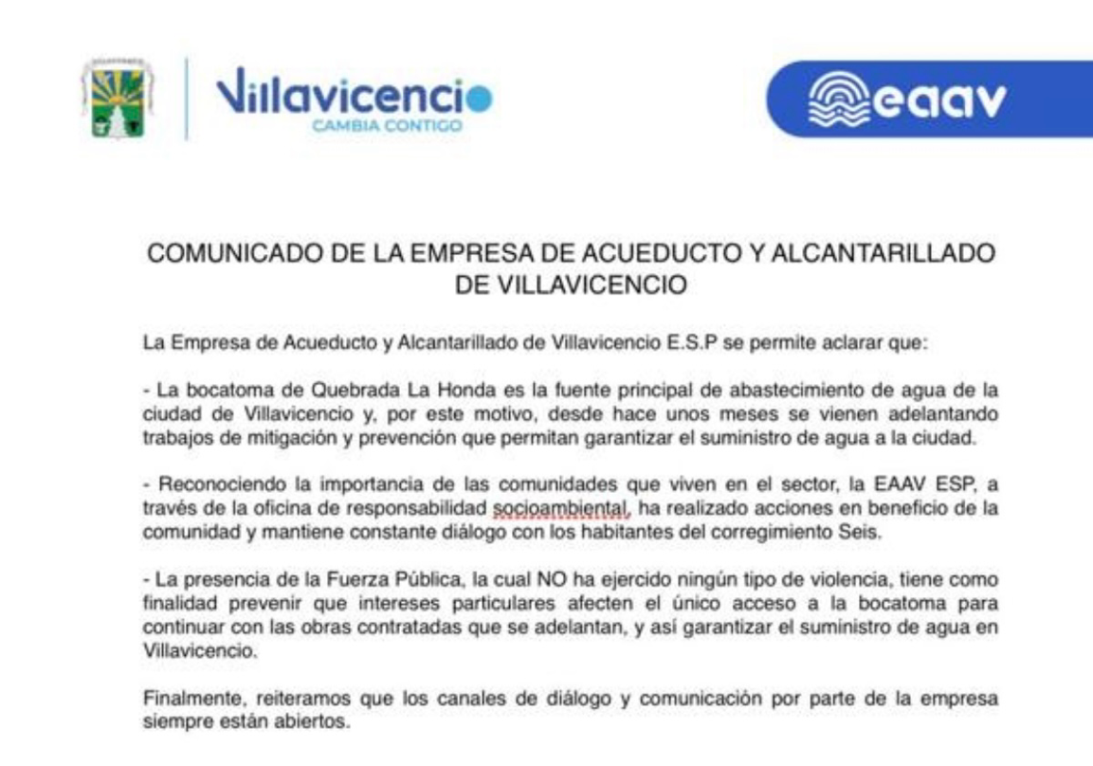

En otros comunicados de febrero y mayo de 2023, igualmente se hizo énfasis en las obras realizadas sobre la bocatoma, como se aprecia en las siguientes imágenes:

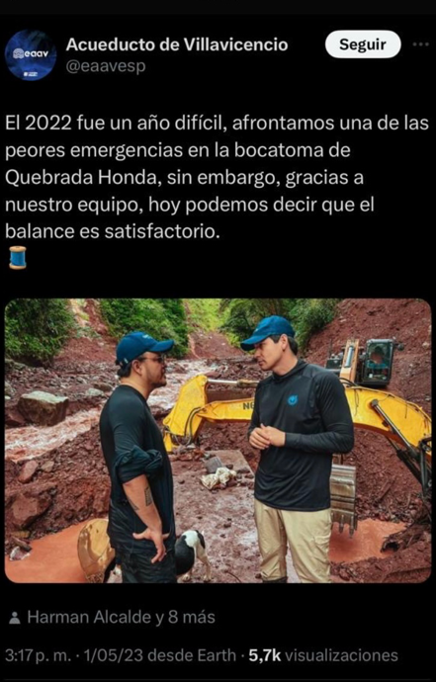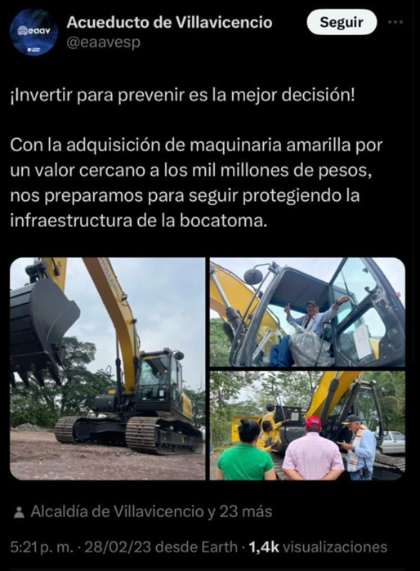

Así las cosas, es evidente que sobre la bocatoma se han realizado una serie de obras con miras a mitigar la avalancha presuntamente ocurrida en julio y agosto de 2022, por lo que resulta palmario que el estado actual de los bienes asegurados no es el mismo que para la época de la avalancha y, en tal medida, se desconoce la ocurrencia y magnitud del siniestro objeto de reclamación.

De igual manera, en medios de comunicación se informó que, en julio de la presente anualidad, esto es, un (1) año después de la primera avalancha y tres (3) meses luego de que venciera la vigencia de la póliza, se presentó un nuevo evento que afectó la Quebrada la Honda, por lo que es posible que la estructura haya sido afectada aún más por dicho suceso. Esto se puede verificar en diferentes medios de comunicación[3] e, incluso, ello fue corroborado por la empresa de acueducto en sus canales oficiales:



En virtud de lo anterior, es claro que la empresa de acueducto no cumplió con el primer requisito previsto en el artículo 1077 del Código de Comercio, toda vez que no acreditó la ocurrencia del siniestro al no poder determinarse que la afectación actual de la estructura es producto exclusivamente del evento presentado entre julio y agosto de 2022, más aun considerando que, en primer lugar, la empresa ha intervenido el lugar como se ha reconocido en las múltiples comunicaciones y, en segunda medida, ha habido varias avalanchas y derrumbes en el lugar, como el sucedido el pasado 18 de julio de 2023.

* **Sobre la cuantía del siniestro**

Ahora bien, no sólo se incumplió con el primer presupuesto para que surja la obligación indemnizatoria de la aseguradora, sino que tampoco se logró acreditar la cuantía del siniestro, teniendo en cuenta que, conforme a lo manifestado anteriormente, se debe probar la pérdida total o parcial del bien asegurado y la magnitud económica de dicha pérdida, sin embargo, no se logró probar el estado de las estructuras y, en consecuencia, si el bien asegurado se perdió total o parcialmente, desconociendo completamente cuál es la cuantía por la que, presuntamente, debería responder la aseguradora.

En primera medida, cabe resaltar que, en la reclamación efectuada por la EAAV, esta entidad reconoció que: *“(…) técnicamente es incierto el estado de las estructuras una vez ejecutadas las labores de remoción y retiro del material de arrastre, lo cual no permite determinar si será procedente el rescate o recuperación de las estructuras sepultadas, o sí, por el contrario, la “E.A.A.V.” E.S.P se vea obligada a adelantar la construcción de las estructuras nuevamente”.* Así pues, es claro que no hay certeza sobre la cuantía de la pérdida al desconocerse completamente el estado de las estructuras actual, lo que hace imposible el pago del siniestro, pues es evidente que la aseguradora no podría estar obligada al pago total del bien asegurado, si no está comprobado que efectivamente se perdió en su totalidad, en este caso, el muro de contención y las obras de reforzamiento en la bocatoma.

A idénticas conclusiones llegó la firma INGETECH S.A.S en su informe del 8 de noviembre de 2023, en donde afirmó que: *“Se evidencia que el material del derrumbe no ha sido removido en su totalidad, el material que se ha removido de la zona es aproximadamente el 15% del total del material. Debido a lo anterior aún se presenta gran parte de los muros de contención enterrados,* ***por lo cual no es posible validar el estado actual de estos”.***

Adicional a lo anterior, vemos que tampoco se cumplió con el presupuesto referente a la cuantía de la pérdida, en consideración a que la reclamación se sustentó en los costos de las obras objeto de los contratos No. 113 de 2019 y No. 042-2020, no obstante, es evidente que los precios del mercado para esa época son distintos a los actuales, por lo que para la acreditación de la cuantía debieron haberse aportado cotizaciones y/o un estudio del mercado actual donde se muestre cuál sería el costo de la construcción de la estructura. Esto es aún más claro, si se tiene en cuenta que la empresa de acueducto calculó la pérdida con base en el valor final de los contratos ya mencionados (construcción de muro y obras de reforzamiento), sin embargo, a criterio de la empresa ajustadora, si se realiza la construcción de un nuevo muro, no se requieren obras de reforzamiento:

*“Dentro de los documentos allegados se remite el alcance al informe técnico suscrito por la gerencia técnica en cabeza del señor Ramiro Roja Ramírez, donde se realiza el cálculo de la construcción a nuevo del muro incluyéndose las obras de reforzamiento****, en este punto es importante indicar que si se realiza la construcción del muro en una nueva zona en efecto no se requieren obras de reforzamiento,*** *sin embargo, el costo de las obras de reforzamiento deberán ser utilizados para la reubicación de la bocatoma”[4].*

Con todo, fácil se concluye que la empresa asegurada no cumplió con los presupuestos del artículo 1077 del Código de Comercio, en la medida que no logró acreditar si el bien asegurado se perdió total o parcialmente al desconocerse absolutamente el estado actual de la estructura y, adicionalmente, tampoco probó la magnitud económica de la pérdida, teniendo en cuenta que la calculó con base en los contratos de obra no. 113 de 2019 y 042 de 2020, a pesar de que dichos contratos se suscribieron con fundamento en una situación de mercado diferente a la actual y que no se requiere el reforzamiento de las obras, en caso de pretender la construcción de un nuevo muro.

Como corolario de lo anterior, se tiene que el asegurado no cumplió con la carga probatoria impuesta por el artículo 1077 del C. Co al no acreditar la ocurrencia del siniestro, pues ha habido otras avalanchas luego del presunto siniestro y, además, las obras han sido intervenidas por la entidad pública. Adicionalmente, no se logró probar la cuantía de la pérdida, por cuanto se desconoce el estado actual de las estructuras y, además, no es posible calcular dicha cuantía con base en el valor final de contratos celebrados en los años 2019 y 2020, más aun cuando la construcción de un nuevo muro, tornaría innecesarias las obras de reforzamiento.

Cordialmente,

1. Corte Suprema de Justicia, Sala de Casación Civil, sentencia del 17 de septiembre de 2015, MP. Ariel Salazar Ramírez, radicado 11001-02-03-000-2015-02084-00
2. CONSEJO DE ESTADO. Sala de lo Contencioso Administrativo. Sección Tercera. Rad. 36600 del 28 de noviembre de 2019, C.P. María Adriana Marín.
3. https://www.viveelmeta.com/suministro-de-agua-en-villavicencio-5251/
4. Informe de avance No. 6 de la firma INGETECH S.A.S.